Правила перевозки детей в автомобиле 2018

По правилам дорожного движения водитель при движении автомобиля должен быть пристегнут ремнями безопасности и не перевозить непристегнутых пассажиров. Особое внимание уделяется безопасности перевозки детей. Разберемся детально:
- какие действуют правила перевозки детей в автомобиле;
- что такое «Детское удерживающее устройство»;
- какие существуют устройства для перевозки детей;
- какие требования предъявляются к детским удерживающим устройствам;
- каковы правила установки удерживающих устройств;
- какой штраф предусмотрен за неправильную перевозку детей;
- какие изменения в правилах нас ждут.

Что такое «Детское удерживающее устройство»
Понятие детского удерживающего устройства дано в ГОСТ Р 41.44-2005.
Согласно этого стандарта, детское удерживающее устройство - это совокупность элементов, состоящая из:
- лямок или гибких элементов с пряжками;
- регулирующих устройств;
- деталей крепления;
- и в некоторых случаях, дополнительного устройства (например, детской люльки, съемного детского кресла, дополнительного сиденья и/или противоударного экрана), которое прикрепляется к внутренней части кузова автомобиля.
Устройство должно быть сконструировано так, чтобы в случае столкновения или резкого торможения автомобиля уменьшить опасность ранения ребенка, ограничить его подвижность.
Детские удерживающие устройства подразделяют на пять весовых групп:
группа 0 (group 0) - для детей массой менее 10 кг;
группа 0+ (group 0+) - для детей массой менее 13 кг;
группа I (group I) - для детей массой 9-18 кг;
группа II (group II) - для детей массой 15-25 кг;
группа III (group III) - для детей массой 22-36 кг.

Какие устройства можно использовать
Устройство можно использовать, если:
- оно соответствует весу и росту ребенка;
- его конструкция соответствует ГОСТ Р 41.44-2005.
Детские удерживающие устройства могут быть двух типов: цельные и нецельные.
Цельные удерживающие устройства. Представляют собой комплект всех элементов, необходимых для фиксирования ребенка в устройстве. Примеры: люльки, автокресла.
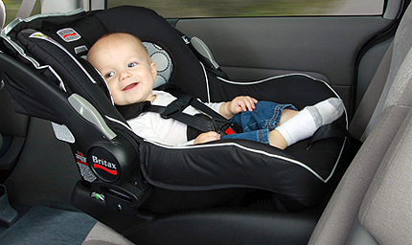
Нецельные удерживающие устройства. Включают в себя частичное удерживающее устройство, которое используется в сочетании с ремнем безопасности для взрослых и в совокупности образует детское удерживающее устройство в комплекте. Примеры: бустеры и адаптеры для ремня безопасности.
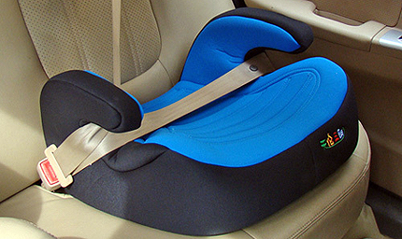

Правила установки удерживающих устройств в авто
По статистике самым безопасным местом является среднее сиденье заднего ряда. Самым опасным – переднее пассажирское кресло. Учитывайте эти данные при расположении удерживающих устройств в своем автомобиле.
Автомобильные кресла можно устанавливать как на переднем пассажирском сиденье, так и на заднем.
Если вы устанавливаете кресло спереди обязательно учитывайте конструкцию вашего автомобиля. Если в нем есть передняя пассажирская подушка безопасности, её необходимо отключать для детских кресел, обращенных назад.
